测试名称：277公里FPGA 40Mhz图传拉距测试
测试时间：2025年4月3日
测试地点：九岭尖（海拔1794米）、五股尖（海拔1618米）
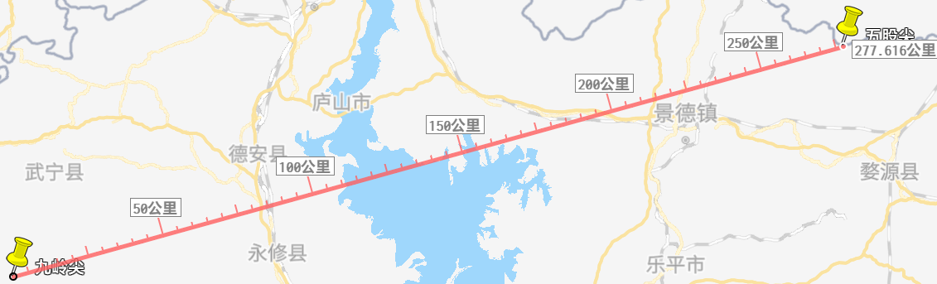
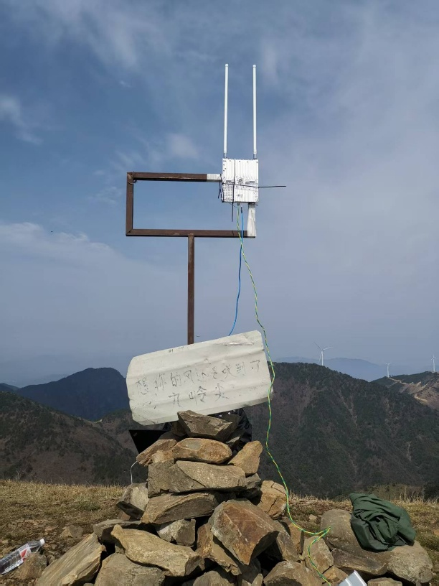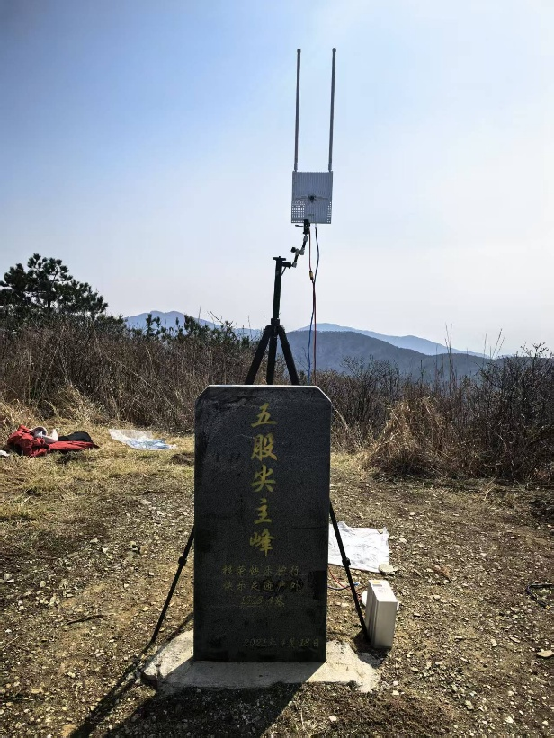
九岭尖端图传 五股尖端图传
测试方法：九岭尖和五股尖各放置一个模块，网线接电脑，建链后，模块之间灌包，测试实时带宽。
测试模块简介：
- 7030-46-1400：双发双收双向图传，最大发射功率2*46dBm，中心频点1400Mhz。最大支持40MHz带宽，单向最大94mbps码率，支持MESH组网，通视情况下推荐使用范围200-300KM。
详细参数参考规格书参考。
测试场景1测试频点1400MHz，发射功率2*46dBm，带宽40MHz。两边分别接5dbi、5dbi天线，300KM距离模式下，开启突发聚合功能，测试码流。
测试数据汇总:
带宽  （MHz） | 频率  （MHz） | 距离  （km） | 空中衰减  （dB） | 发射功率  （dBm） | 噪底  （dBm） | 九岭天线  （dBi） | 五股天线  （dBi) | 理论SNR  （dB） | SNR  (dB) | 灌包  （Mbps）
40 | 1400 | 277.6 | 144.2309499 | 49 | -94 | 5 | 5 | 8.769050051 | 10.6/11/10/9.9 | 42
注释：双发功率46dBm等效于单发功率46dBm+3db。
附测试数据截图：
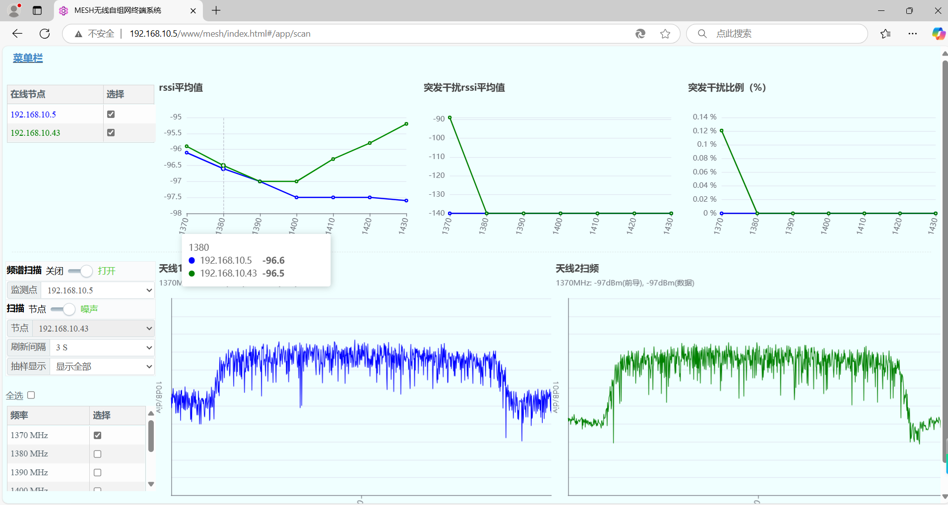
模块自带频谱扫描
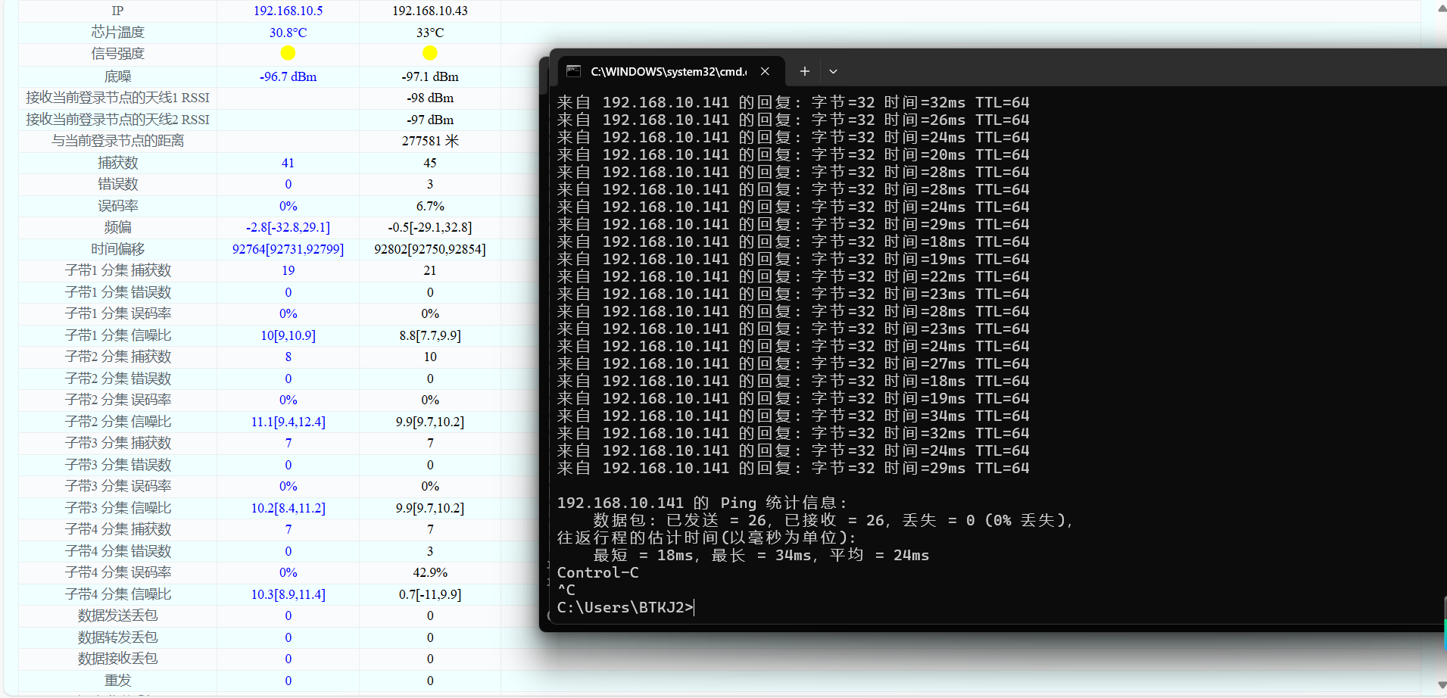
两端5dbi天线7030-46模块链路实时信息及Ping包时延
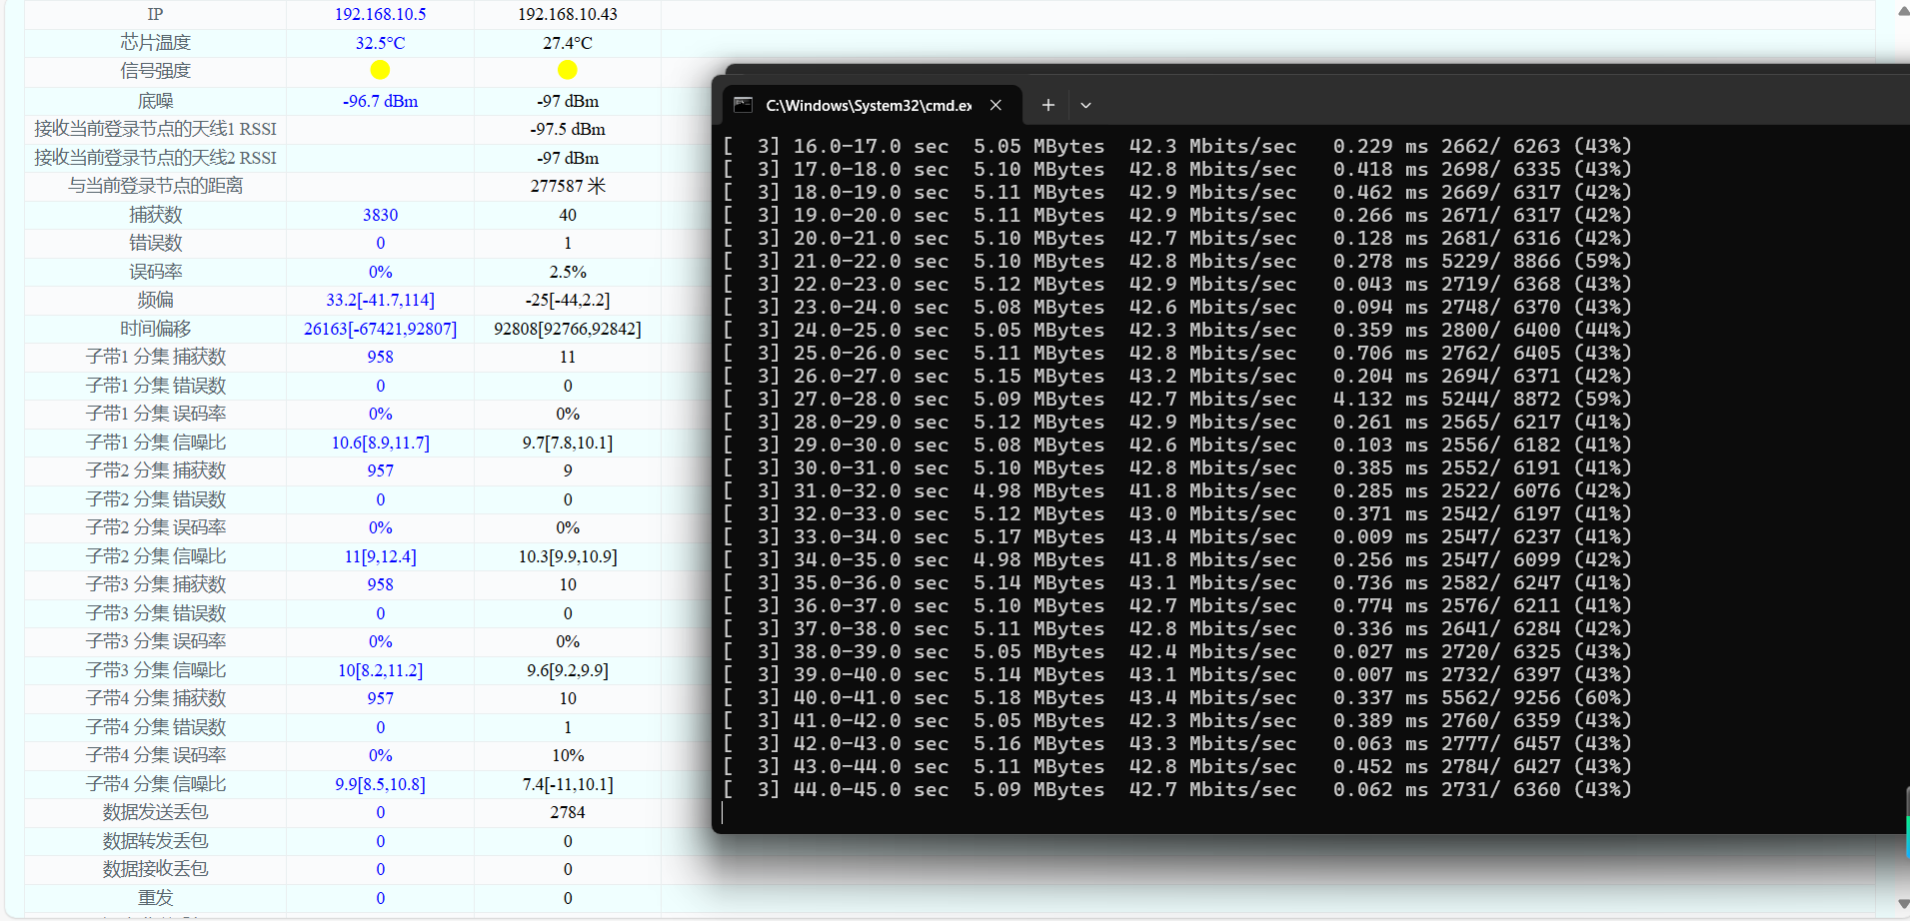
两端5dbi天线7030-46模块链路实时信息及灌包

